Laboratorium z podstaw fizyki Wydziału EIiT na AGH.
Podsumowanie do obliczeń.
© Michał Kołodziej 2016, kolodziej.michal@gmail.com

Laboratorium 3. Rezonans Akustyczny

Opis eksperymentu
Generator daje napięcie sinusoidalne

Napięcie to jest podawane na elektromagnes głośnika, powodując drganie membrany z częstotliwością f
Głośnik generuje falę dźwiękową. Fala dźwiękowa jest falą podłużną, czyli drgania poszczególnych części ośrodka składających się w ruch falowy, mają taki kierunek jak kierunek rozchodzenia się fali. Kierunek rozchodzenia się fali płaskiej (sin(kx−ωt)) jest to kierunek przepływu energi.
Fala dźwiękowa w transmitującym medium powoduje odchylenie (ciśnienie akustyczne, dynamiczne ciśnienie) w lokalnym niezależnym ciśnieniu, ciśnieniu statycznym. Ciśnienie dźwiękowe oznaczone jako p (mierzone np. przez mikrofon) można zdefiniować następująco:

gdzie: ptotal to całkowite ciśnienie, pstat to statyczne ciśnienie (np. odczytane z barometru). Jednostką SI są paskale Pa.
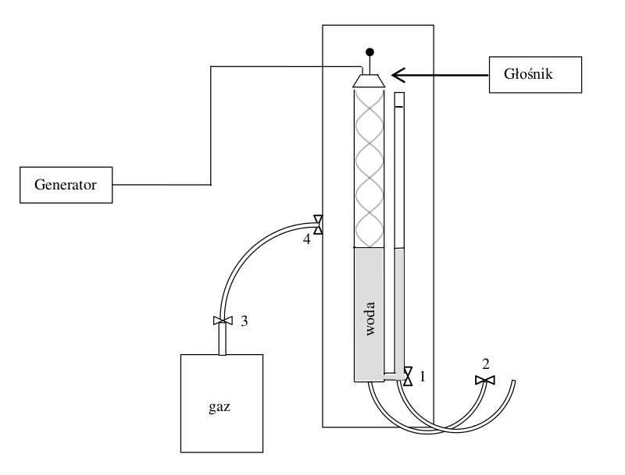

Równanie fali dźwiękowej
Równanie fali dźwiękowej opisuje sposób propagacji fal dźwiękowych. Równanie fali akustycznej dla ciśnienia dźwiękowego w jednym wymiarze jest dane poprzez:

gdzie: p to ciśnienie dźwięku w [Pa], x to przemieszczenie cząsteczki (np. tlenu) w [m], c to prędkość dźwięku w [m/s], t to czas w [sek]
Równanie fali akustycznej dla prędkości cząsteczek ma podobną postać:

gdzie u jest prędkością cząsteczki w [m/s].

Rozwiązanie równania fali dźwiękowej - fala płaska
Rozwiązaniami tych równań różniczkowych są funkcje postaci:

Czyli głośnik emituję falę dźwiękową, czyli zaburzenie ciśnienia p(t,x) albo ruch cząsteczki powietrza z prędkością u(x,t).

Rezonans akustyczny - fala stojąca
Wygenerowana fala przez głośnik to fala dźwiękowa biegnąca, która napotykając lustro wody zostaje odbita. Fale dźwiękowe mogą ze sobą interferować, tworząc fale o nowym kształcie. Tutaj w wynikiu interferencji powstaje fala stojąca: Czyli tuba z wodą jest w tym przypadku pudłem rezonansowym.
Mamy dwie fale, jedną z głośnika poruszającą się w kierunku osi X (stąd −ωt)

i drugą odbitą od powierzchni wody, która porusza się w przeciwnym kierunku do X (stąd +ωt). W naszym przypadku nie wiemy jaką ona będzie miała fazę. Faza fali odbitej jest związana z drogą jaką przebyła fala z głośnika do powierzchni wody, jeżeli ta długość (czyli efektywna długość tuby rezonansowej) będzie równa wielokrotności długości fali λ, to φ = 0, czyli zmieniając efektywną długość tuby rezonansowej zmieniamy φ (robiliśmy to w tym ćwiczeniu).

gdzie: ω=2πf to częstotliwość kołowa [rad/sek], k=2πλ to liczba falowa [rad/m], λ to długość fali [m].
Fala wynikowa p będzie sumą fal p1 i p2:

Używając zależności trygonometrycznej (suma do iloczynu) dla 'sin(u) + sin(v)' możemy uprościć powyższe równanie do:

Równanie to opisuje falę, która oscyluje z upływem czasu t ( cos(ωt) ), a jej zależność od położenia x jest stacjonarna (nie zależy od czasu - sin(kx) ).
W punktach x = 0, λ/2, λ, 3λ/2, ... (φ=0) nazywanych węzłami amplituda p jest zawsze zero, natomiast w punktach x = λ/4, 3λ/4, 5λ/4, ... (φ=0) nazywanych strzałkami, amplituda jest maksymalna.
Odległość pomiędzy dwoma sąsiednimi węzłami albo strzałkami wynosi λ/2.
W naszym przypadku nie wiemy jakie fala z głośnika p1 i fala odbita p2 będą miały fazy, dlatego zmieniamy długość tuby rezonansowej (zmieniając poziom lustra wody), ponieważ zmienia to fazę fali odbitej.
Amplituda drgań osiąga największe wartości (równe 2p0) dla położeń x spełniających warunek

gdzie n=0,1,2,... W tych miejscach ośrodek drga najsilniej (powstają strzałki). Położenie węzłów można znaleźć z równania:

Pomiary

Odczytujemy częstotliwość fali
robimy to poprzez zadanie częstotliwości na generatorze napięcia np.:
- 800 Hz,
- 900 Hz,
- 1100 Hz.

Mierzymy położenie węzłów fali stojącej
Mierzymy wysokości słupa wody dla których była cisza, np.:
- 800 Hz - 25.9, 47, 69, 87 cm
- 900 Hz - 45, 64, 85 cm
- 1100 Hz - 18, 34, 50, 67 cm

Wyznaczamy odległości między węzłami
- 800 Hz – 21, 22, 19 cm
- 900 Hz – 19, 21 cm
- 1100 Hz - 16, 16, 17 cm

Wyznaczamy średnią odległość pomiędzy węzłami
Średnia (https://en.wikipedia.org/wiki/Standard_deviation#Discrete_random_variable):

- 800 Hz – 21cm
- 900 Hz – 20 cm
- 1100 Hz – 16 cm

Wyznaczamy błąd średniej odległości pomiędzy węzłami
Odchylenie standardowe (https://en.wikipedia.org/wiki/Standard_deviation#Discrete_random_variable):

- 800 Hz – 1cm
- 900 Hz – 2 cm
- 1100 Hz – 1 cm

Wniosek - długość fali
Odległość pomiędzy węzłami fali stojącej to połowa długości fali. Długość fali:
- 800 Hz – 41cm
- 900 Hz – 40 cm
- 1100 Hz – 33 cm

Wniosek - prędkość fali
Teoretyczna prędkość fali dźwiękowej w powietrzu wynosi 340 [m/s], w CO2 259 [m/s]
Prędkość fali v [m/s] to stosunek długości fali λ [m] do okresu fali T [s]. Wyznaczyliśmy długość fali, natomiast okres fali to odwrotność częstotliwości, stąd prędkość fali:
- 800 Hz – 325 m/s
- 900 Hz – 360 m/s
- 1100 Hz – 360 m/s

Wizualizacja fal
Dla pomiarów w powietrzu lub CO2

Należy narysować falę biegnącą z głośnika w chwili t=0 oraz chwili t_1, tak aby zobrazować przesuwanie się fali
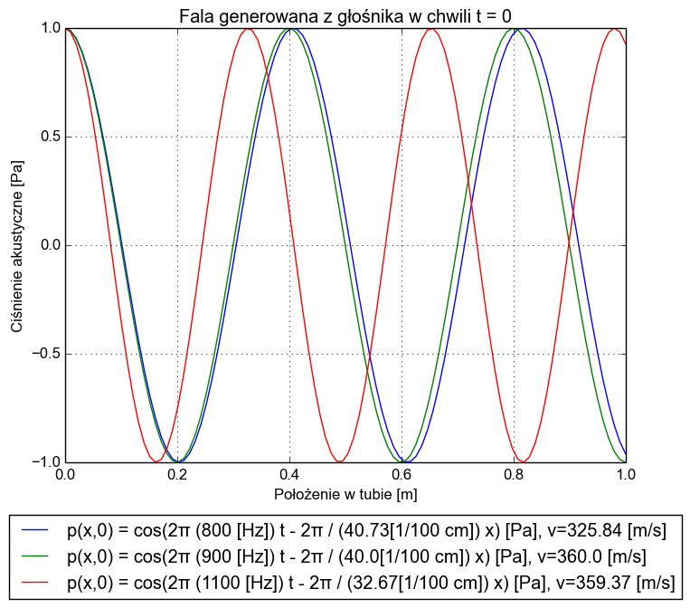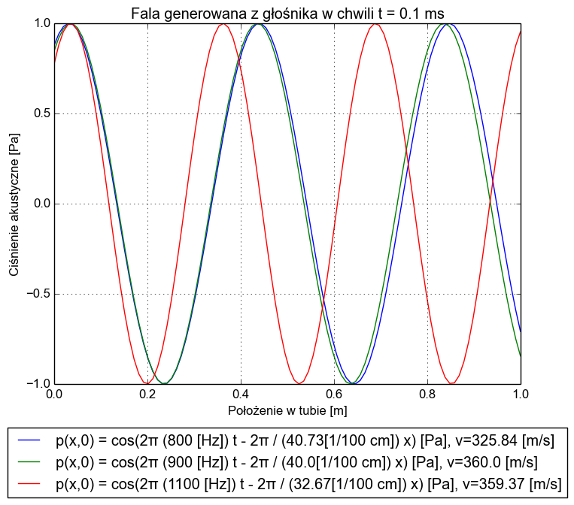

Należy narysować falę stojącą w rurze w chwili t=0 oraz chwili t_1, tak aby zobrazować „drganie” fali
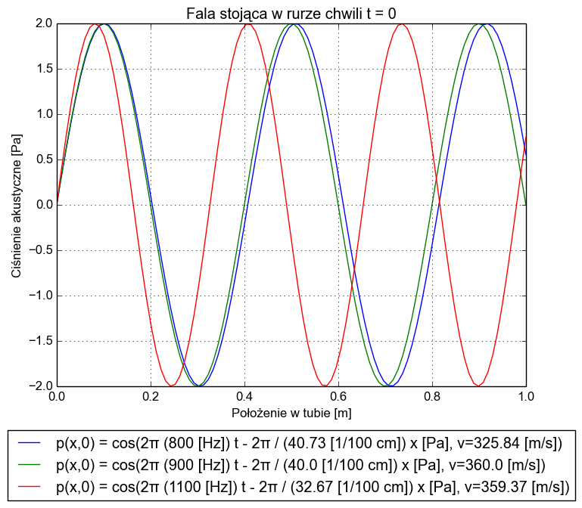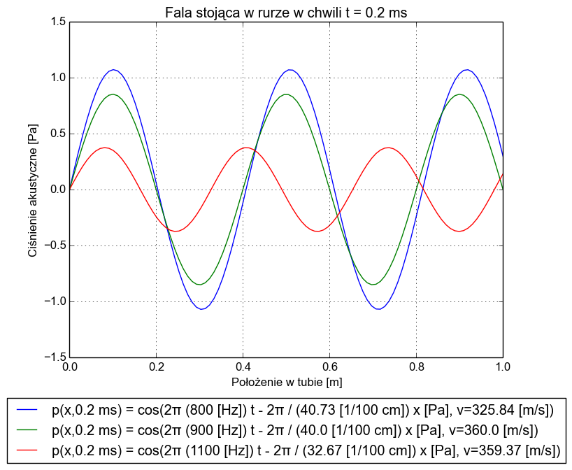

Wyznaczenie średniej prędkości fal

Regresja liniowa jednoparametrowa
Równanie funkcji dopasowującej:

Sumy:

Współczynnki a, suma błędów, Błąd kwadratowy a:

Średnia prędkość fal i błędy średniej

Wykres prędkości fal w powietrzu
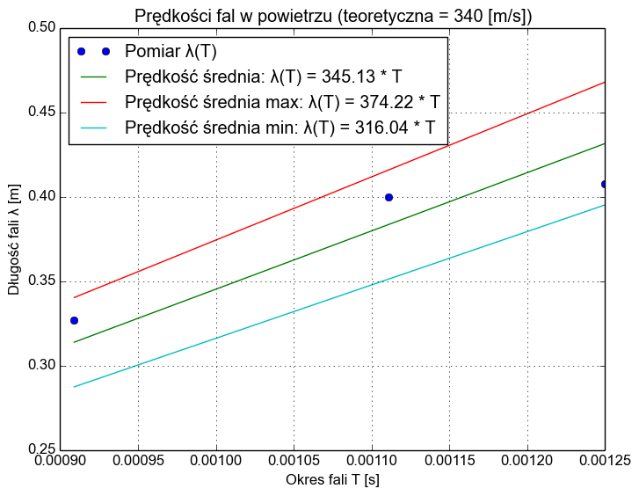

Wykres prędkości fal w CO2
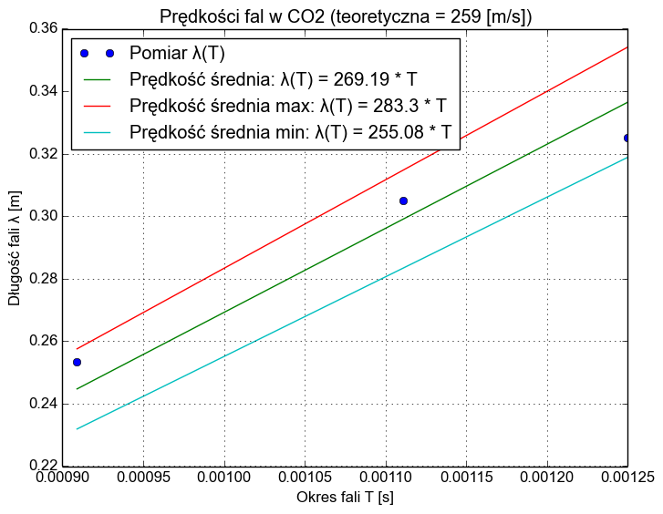

Prawo przenoszenia błędów
Mamy z zadanie oszacować błąd wielkości y, która jest funkcją zmierzonych (lub obliczonych) wartości x1, x2, x3 ... i ich błędów Δx1, Δx2, Δx3:
y(x1,x2,x3)
Błąd wielkości Δy obliczamy z prawa przenoszenia błędów:

Wyznaczanie adiabaty κ molekuł powietrza i CO2 na podstawie prędkości dźwięku

Adiabata i prędkość fali
Związek łączący prędkość fali z parametrami gazu

Gdzie v - prędkość fali

adiabata (również oznaczana γ ) - stosunki ciepła właściwego przy stałym ciśnieniu do ciepła właściwego przy stałej objętości, gdzie Cp i Cv oznaczają ciepła molowe.

Adiabata powietrza i CO2
- Adiabata powietrza - 1.415
- adiabata CO2 - 1.308

Błąd adiabaty powietrza i CO2
- Adiabata powietrza błąd - 0.24
- adiabata CO2 błąd – 0.14

Wyznaczenie liczby stopni swobody na podstawie adiabaty
Adiabata jest również związana z liczbą stopni swobody i molekuł gazu w następujący sposób:

Wartości tablicowe dla wybranych gazów: http://en.wikipedia.org/wiki/Heat_capacity_ratio
T=t+273.15[K]
temperatura bezwzględna, t jest w °C.
R=8.3144621[Jmol⋅K]
μ[kg/mol]
masa molowa medium

Stopnie swobody
Liczba stopni swobody:

Stopnie swobody cząsteczek powietrza i CO2
- Stopnie swobody powietrza - 4.8
- stopnie swobody CO2 - 6.4

Błędy obliczania stopni swobody
Przyjmujemy, że mierzymy temperaturę z dokładnością do 5 °C
ΔT=5[K]
Stałą gazową przyjmujemy bez błędu:
ΔR=0[J/(mol⋅K)]
Bład masy molowej przyjmujemy:
ΔμAir=1[g/mol]=0.001[kg/mol]
Błąd prędkości dźwięku Δv bierzemy z wcześniejszych obliczeń.

Błąd stopni swobody cząsteczek powietrza i CO2
- Stopnie swobody powietrza błąd - 2.78
- stopnie swobody CO2 błąd – 2.93

Wnioski
Wyznaczona prędkość dźwięku w powietrzu = 345 +- 29 [m/s], wartość tablicowa = 340 [m/s]
Wyznaczona prędkość dźwięku w CO2 = 269 +- 14 [m/s], wartość tablicowa = 259 [m/s]
Wyznaczono liczbę stopni swobody cząsteczek powietrza: 4.8 +- 2.78, wartość teoretyczna wynosi 5.
Wyznaczono liczbę stopni swobody cząsteczek CO2: 6.47 +- 2.93, wartość teoretyczna wynosi 6.
Metoda wyznaczania liczby stopni swobody prze drobnych wahaniach parametrów nie jest dokładna.

